ПЛАН-КОНСПЕКТ УРОКА
Тема «Прямое форматирование»
1. ФИО : Поваренская Елена Владимировна
2. Место работы: МБОУ СОШ № 27, г. Ангарск
3. Должность: Учитель информатики
4. Предмет : Информатика
5. Класс: 8
6. Тема : Прямое форматирование
7. Базовый учебник: «Информатика и ИКТ»: учебник для 8 класс /Н. Д. Босова. – М.: БИНОМ. Лаборатория знаний, 2012.
8. Цель урока:
Научиться использовать операции форматирования при создании текстового документа.
9. Задачи:
Предметные – представление о форматировании текста как этапе создания текстового документа;
представление о прямом форматировании;
метапредметные – широкий спектр умений и навыков использования средств информационных и коммуникационных технологий для создания текстовых документов;
навыки рационального использования имеющихся инструментов;
личностные – понимание социальной, общекультурной роли в жизни современного человека навыков квалифицированного клавиатурного письма.
10. Тип урока – комбинированный
Используемые на уроке средства ИКТ: персональный компьютер (ПК) учителя, мультимедийный проектор, экран; ПК учащихся
11. Формы работы учащихся – индивидуальная и работа в паре
Этап урока | Деятельность учителя | Деятельность учащихся
Организационный момент | Здравствуйте, ребята!!! | Приветствуют учителя
Актуализация знаний | Какие операции по работе с текстом мы проходили на прошлом уроке  определить операции редактирования Задание 1 : Приложение 1  Какие операции относятся к форматированию  Что такое форматирование | Определяют и называют по очереди операции  Перечисляют  Отвечают: Процесс оформления текста
Целеполагание | Тема урока: Прямое форматирование  Работа в паре  Задание 2  Открыть 2 текста приложение 2 Выписать в тетрадь параметры, которые присутствуют в тексте 2, по сравнению с текстом 1 | Обсуждают, выписывают
 | Читаем название измененных параметров текста, учитель бегло проверяет наличие записей и начинает с того у кого меньше всего записано параметров  Что нам необходимо для того чтобы отформатировать документ по образцу | Называют параметры, дополняют  Отвечают: Знать, как изменять параметры форматирования
моделирование | Задание 3  Запустите программу MS Word  На панели инструментов найдите следующие кнопки и обозначьте цифрами на карточке  Приложение 3  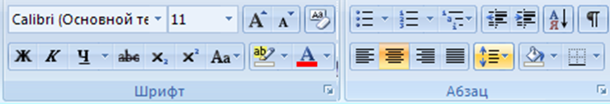  Проверяем результат | Исследуют панель инструментов,  Называют кнопки
Изучение нового | Сравните найденные кнопки и перечисленные параметры , отформатированного текст. Каких кнопок на панели инструментов нам не хватает  Найти данные параметры в окне Шрифт и Абзац  Задание 4  Определить параметры символа и абзаца  Приложение 4 | Называют межстрочный интервал, интервал перед и после абзаца, индексы, разряженный , уплотнений  Исследуют панель инструментов  Выполняют упражнение
Практическая работа | Задание 4.10, 4.12, 4.13 приложение 5
Самооценивание | Оцените задание у соседа и укажите на неточности, для исправления | Оценивают, исправляют
Рефлексия | Какие свойства шрифта и абзаца вы будите применять для форматирования текста | Перечисляют свойства
Домашнее задание | Д.з. рт 182-188 (на оценку 4) + практическое задание по Учебнику задание 4.14( на оценку 5)

Приложение 1
http://learningapps.org/display?v=pdd8v1ipt01

Приложение 2
Текст1.docx, текст2.docx
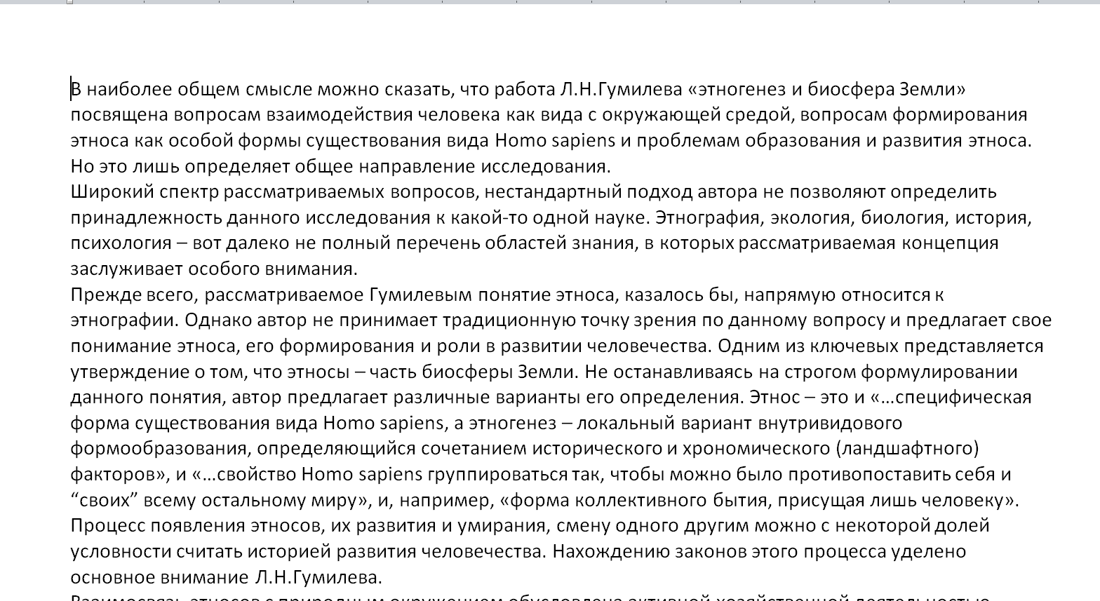

Приложение 3
Приложение 4
http://LearningApps.org/display?v=pdd8v1ipt01

Приложение 5

